Ljutnja i njena kontrola – Psihoedukacija

Svi smo ponekad, češće ili manje često, doživljeli osjećaj ljutnje te smo vjerojatno i ljutito odreagirali. Ljutnja je negativno emocionalno stanje u kojem se možemo ili ne moramo ljutito ponašati, bilo kroz fizičko ili verbalno agresivno ponašanje. Neki ljudi, unatoč ljutnji, nikada je ili rijetko pokazuju “na van”. Doživljaj ljutnje nije nužno uvijek štetan i bespotreban – ako je doživljavamo i izražavamo adaptivno, tj. na način da nam ona u nečemu koristi, npr. u slučaju gdje trebamo da osoba brzo odreagira s ciljem prevencije nekakve štete, ozljede, zbog neposredne opasnosti – ”Prestani hodati po pruzi jer vlak može naići svaki čas!” ili nešto kao “Ne guraj žičicu u utičnicu, struja će te stresti!” npr.djetetu, kojeg želimo sad i u ovom trenu zaustaviti od opasnog ponašanja. U protivnom, u slučaju česte, izražajne i dugotrajne ljutnje, taj osjećaj postaje vrlo negativan te ima štetan utjecaj na osobu koja je doživljava te na one koje ju okružuju. Primjerice, osobe koje često doživljavaju emociju ljutnje mogu patiti od kratkoročnih i dugoročnih psihosomatskih tegoba kao što su glavobolje, želučani problemi, visoki tlak, poremećaj srčanog ritma itd. Neke druge posljedice ljutnje mogu se razvijati tijekom duljeg perioda vremena te se mogu pojaviti i psihičke smetnje, pad samopouzdanja i samopoštovanja, zloporaba psihoaktivnih tvari i opijata. Jedno je sigurno, ljutnja bez kontrole te velikog intenziteta može prouzrokovati probleme u svim područjima života.
U slučaju ljutnje, no i u mnogim drugim slučajevima, kako nam KBT može pomoći?
- Kroz promjenu u ponašanju: prestajemo impulzivno i ljutito reagirati;
- Kroz promjenu u osjećaju: prestajemo se osjećati povrijeđenima i ljutitima kad nas kritiziraju, ignoriraju itd.;
- Kroz promjenu u razmišljanju: prestajemo tumačiti neke situacije na način koji nas potiče na ljutitu reakciju.

-Šibica – je trigger ili OKIDAČ koji nas ''zapali'';
-Fitilj je naš UM koji procesira i time počinje reagirati – mislima i osjećajima, npr. osjećaj straha/prijetnje;
-Petarda je naše TIJELO koje (ne) iskazuje fiziološku reakciju, koja se može i ne mora iskazati „na van“, npr. netko će ljutito no šutke odreagirati dok će se netko drugi ljutito verbalno izraziti.

Idemo pobliže shvatiti kako se uopće pojavljuje ljutnja, što joj prethodi i čime rezultira. Model Petarde (Feindler & Ecton, 1986) slikovito i na jednostavan način opisuje kako ljutnja počinje, što se ustvari događa i čime rezultira.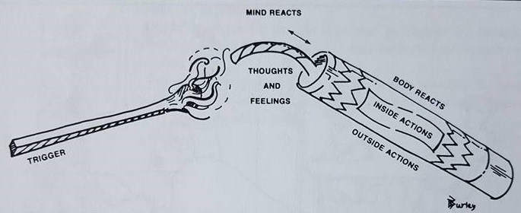
Ta šibica je najčešće neka situacija, vanjski podražaj kojeg doživljavamo kao neugodnog, povrijeđujućeg, prijetećeg, te zbog toga reagiramo poput petarde! KBT ističe da je u prevenciji i kontroli ljutnje bitno razlikovati osobni DOŽIVLJAJ od određene situacije / vanjskog podražaja. Npr. mnoge vozače uopće neće naljutiti što smo skrenuli bez žmigavca, dok će nam drugi uputiti salvu prigovora. KBT tumači da nas ustvari ne ljute same situacije i vanjski podražaji, već sami sebe naljutimo interpretirajući ih neugodnima, nepoštenima, neprijateljskima.
KBT model ljutnje prikazuje povezanost misli, emocija i ponašanja pri ljutnji.
- Pri percepciji (misao) situacije kao hostilne, postajemo fiziološki uzbuđenima;
- Fiziološka uzbuđenost popraćena je emocijom ljutnje;
- Koja nas potiče na ljutitu, agresivnu reakciju kroz ponašanje.
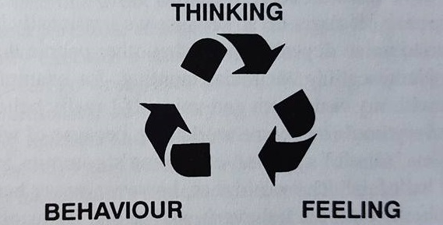
Dakle, bitno je kako doživljavamo određenu situaciju odnosno kvaliteta našeg mišljenja. Uz drugačiji doživljaj određenog vanjskog podražaja možemo biti uspješni u prevenciji i kontroli ljutnje.
Kvaliteta mišljenja podrazumijeva mišljenje lišeno kognitivnih distorzija ili pogrešaka u mišljenju, koje možemo identificirati praćenjem, tj. zapisivanjem naših misli u situacijama koje nam se čine prijetećima i nepovoljnima te koje uobičajeno potiču ljutnju u nama samima. Na taj način postajemo svjesni koliko uopće sami utječemo na pojavu ljutnje. Primjerice, u situacijama koje doživljavamo prijetećima, npr. kolege na poslu nas kritiziraju jer smo pogriješili nešto, mi ćemo reagirati ljutito, duriti ćemo se a možda i upustiti u verbalnu diskusiju s povišenim tonovima. Ta reakcija će, kao prema KBT modelu, biti posljedica naše negativne automatske misli, koja može zvučati poput „Oni misle da sam ja nekompetentna, aljkava, neodgovorna! Ma sad će me ćuti“.
Dakle, iako su frustracija i osjećaj ljutnje, do jednog određenog stupnja, posve neizbježne pojave u svakodnevnom životu svih nas, mi ne moramo biti njihove žrtve te posljedično biti pod utjecajem intenzivne i česte ljutnje bez kontrole. Postoji niz efektnih tehnika koje se u sklopu KBT-a uče i primjenjuju s ciljem kontrole ljutnje. Neke tehnike nas uče kako preusmjeriti pažnju s ciljem prevencije ljutnje, kako humorom i smijehom ublažiti ili potpuno izbjeći ljutitu reakciju, kako asertivnošću u komunikaciji vladati situacijom, izboriti se za sebe i pritom izbjeći ljutitu reakciju. Neke tehnike su još jednostavnije i neposredno efektne, npr. tehnika ''izbroji do 10 prije nego li reagiraš“, jednostavno se maknuti od izvora stresa, aktivno slušati ili aktivno ignorirati ljutitog sugovornika itd. Zajedno s terapeutom ćete dogovoriti kako na najbolji način uklopiti navedene intervencije u vaš tretman te vam time pomoći u suočavanju, prevenciji i kontroli ljutnje.

